

**MANUAL**

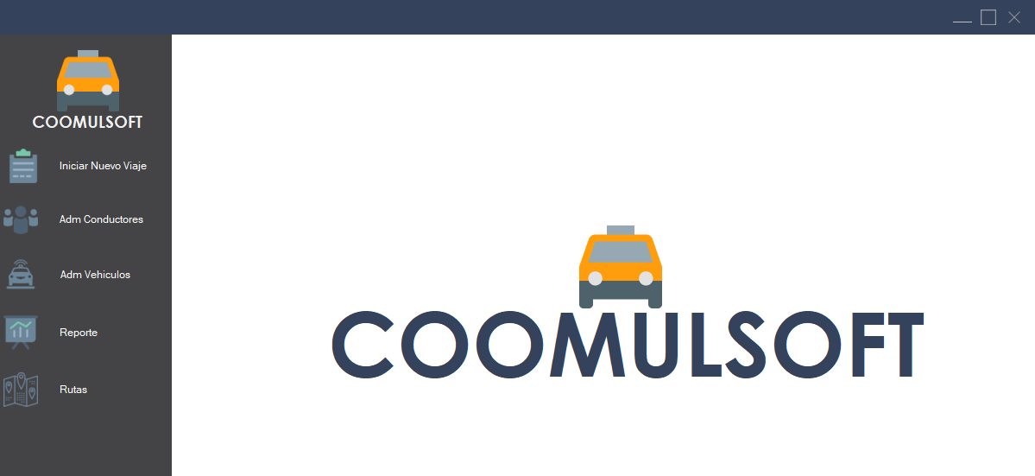

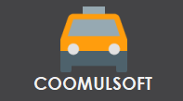

**Botón Home**: Este tiene la función de cerrar todos los formularios que

están abiertos. Finaliza los trabajos de los demás formulario.

01 - copia.png

01 - copia (5).png **Botón Iniciar Viaje**: Este tiene la función de abrir un formulario en

donde se agregar un nuevo viajes con registro de pasajeros.

**Botón Adm Conductores**: Este tiene la función de abrir un formulario

en donde se registrara un nuevo chofer .

01 - copia (4).png

**Botón Adm Vehiculo**: Este tiene la función de abrir un formulario en

donde se registrara un nuevo vehículo y se le asignara un conductor.

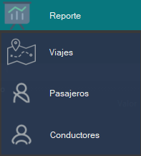 **Botón Reporte**: Este botón tiene la función de desplegar un panel en

donde se encuentras tres botones Viajes, Pasajeros y Conductor.

Cada botón abre un formulario diferente.

El botón viajes este tiene la función de abrir el formulario en donde

se encontrara un reporte de todos los viajes.

El botón pasajeros tiene la función de abrir el formulario en donde

se encontrara un reporte de todos los pasajeros que han usado el

servicio.

El botón Conductores tiene la función de abrir el formulario en

donde se encontrara un reporte de todos los conductores que

trabajan y trabajaron en la empresa.

01 - copia (3).png

**Botón Rutas**: Este botón tiene la función de abrir un formulario en

donde se registraran diferentes rutas disponibles

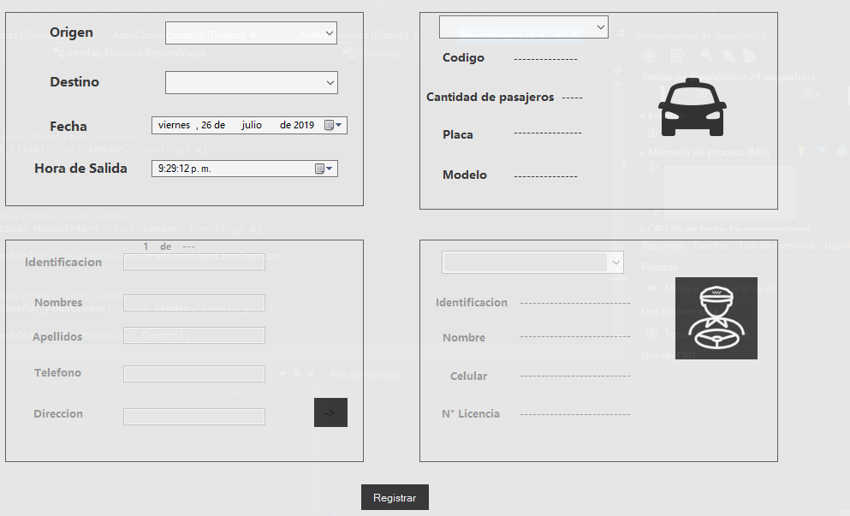**INICIAR NUEVO VIAJE**

Formulario de iniciar nuevo viaje en el podemos encontrar diferentes campos para rellenar al momento s de llenar los campos iníciales otros nuevos campos se desbloquearan para el registro de pasajeros.

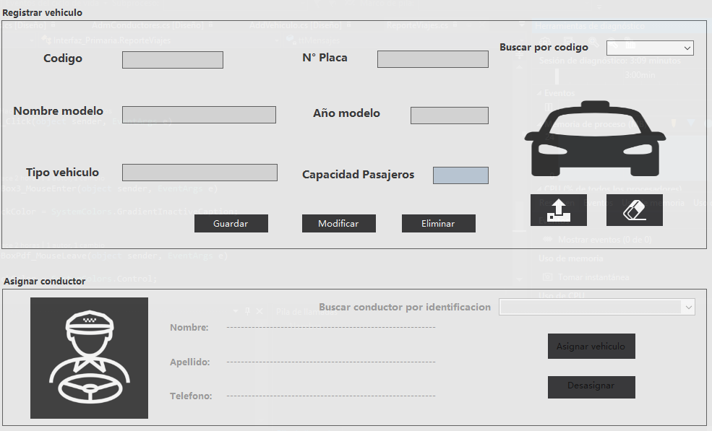**ADMINISTRAR NUEVO VEHICULO**

Formulario de registro de nuevo vehículo y asignaciones conductor en el podemos encontrar diferentes campos para rellenar al momento de llenar los campos iníciales otros nuevos campos se desbloquearan en donde se asignara al vehículo un conductor.

**ADMINISTRAR CONDUCTOR**

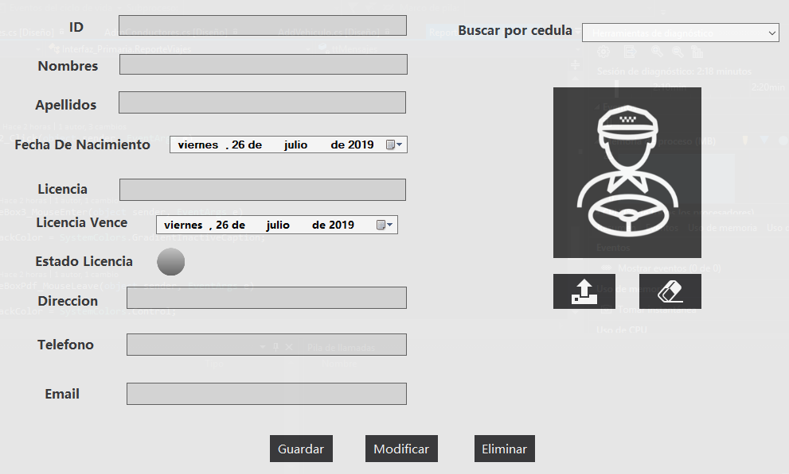

Formulario de registro de nuevo conductor en el podemos encontrar diferentes campos para hacer validad el registro tiene un estado de verificación para la licencia de conducir.

**RUTAS**

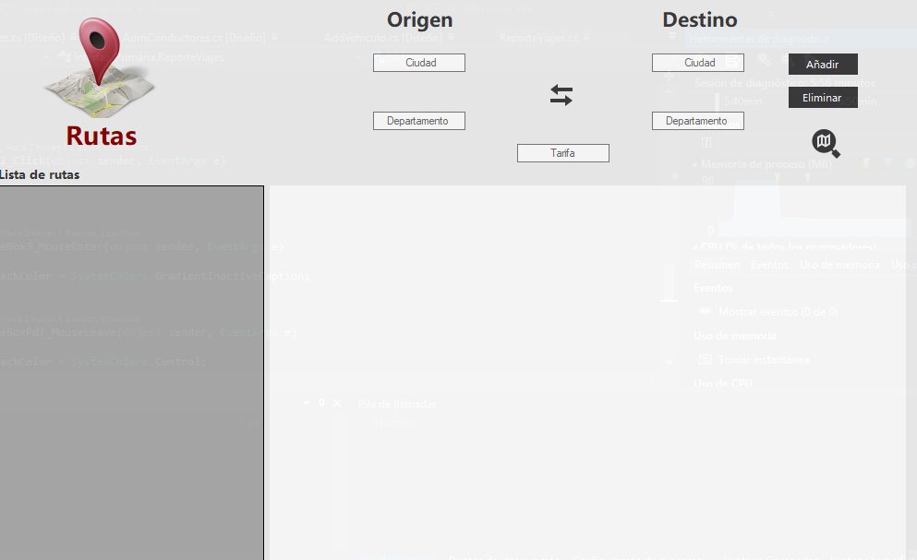

Formulario de registro de Rutas diferentes campos para llenar, una tabla de lista de ruta más un mapa que se mostrara al momentos de llenar destino y origen y dar clic en buscar.

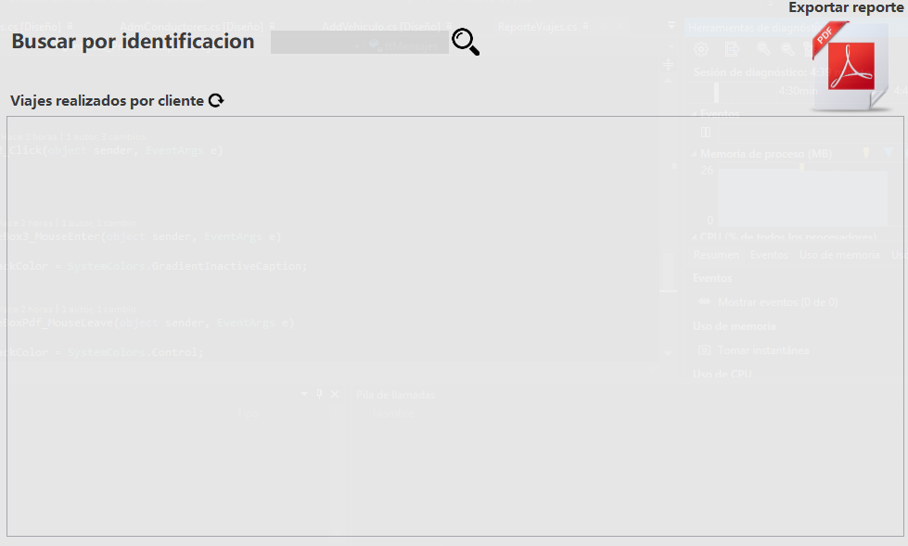

Formulario de reporte viajes aquí se encontrara detalladamente un reporte de viajes realizados por los clientes y un botón para exportar un PDF del reporte.

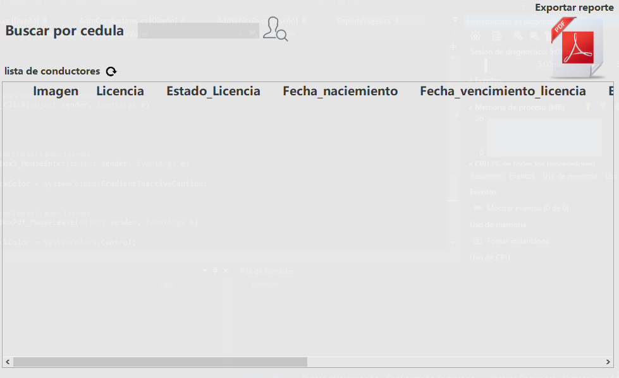

Formulario de reporte conductores aquí se encontrara detalladamente un reporte de todos los conductores que están trabajando con la empresa y un botón para exportar un PDF del reporte.

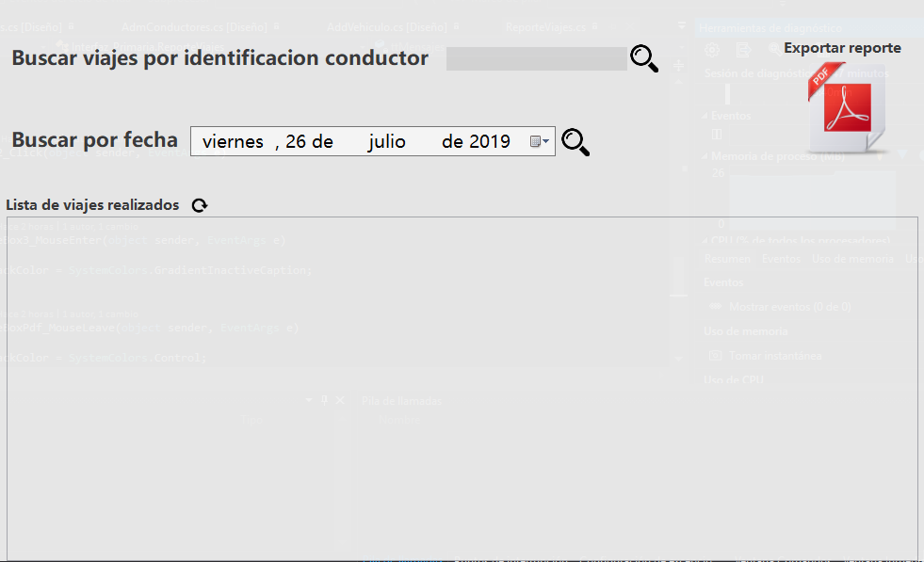

Formulario de reporte viajes de conductores aquí se encontrara detalladamente un reporte de viajes realizados por los conductores y un botón para exportar un PDF del reporte.